LE ASSOCIAZIONI MUSICALI

CON IL PATROCINIO DELLA CURIA DI MILANO
“LEONARD BERNSTEIN MI” – “BALDASSARRE GALUPPI -VE”
E
IL COMPOSITORE M° PIETRO BONADIO
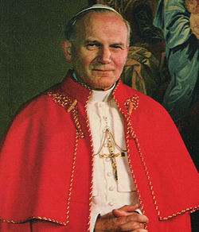
PRESENTANO
CONCERTO A ROMA IN ONORE DI
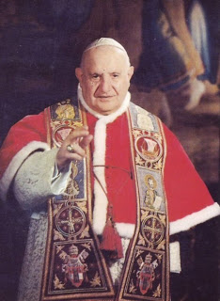
PAPA GIOVANNI PAOLO II PAPA GIOVANNI XXIII
IN OCCASIONE DELLA LORO CANONIZZAZIONE
DOMENICA – 07 DICEMBRE 2013 – 0RE 21
PRESSO LA BASILICA SANTA MARIA DEGLI ANGELI E D.M.
MUSICHE ORIGINALI E DIREZIONE MAESTRO PIETRO BONADIO
PER VOCI SOLISTE – CORO – ORGANO – PIANOFORTE
Per informazioni e prenotazioni sul viaggio a Roma per Milano e Lombardia
Telefonare Maria Teresa Cell. 3391645660
Il M° Pietro Bonadio nel 2001 ha dedicato la sua Opera Lirica
“Il Dottor Zivago” all'allora Pontefice Giovanni Paolo II, ricevendone
il Suo gradito apprezzamento.

